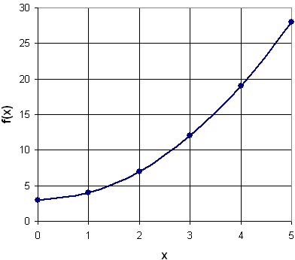 | Lattine
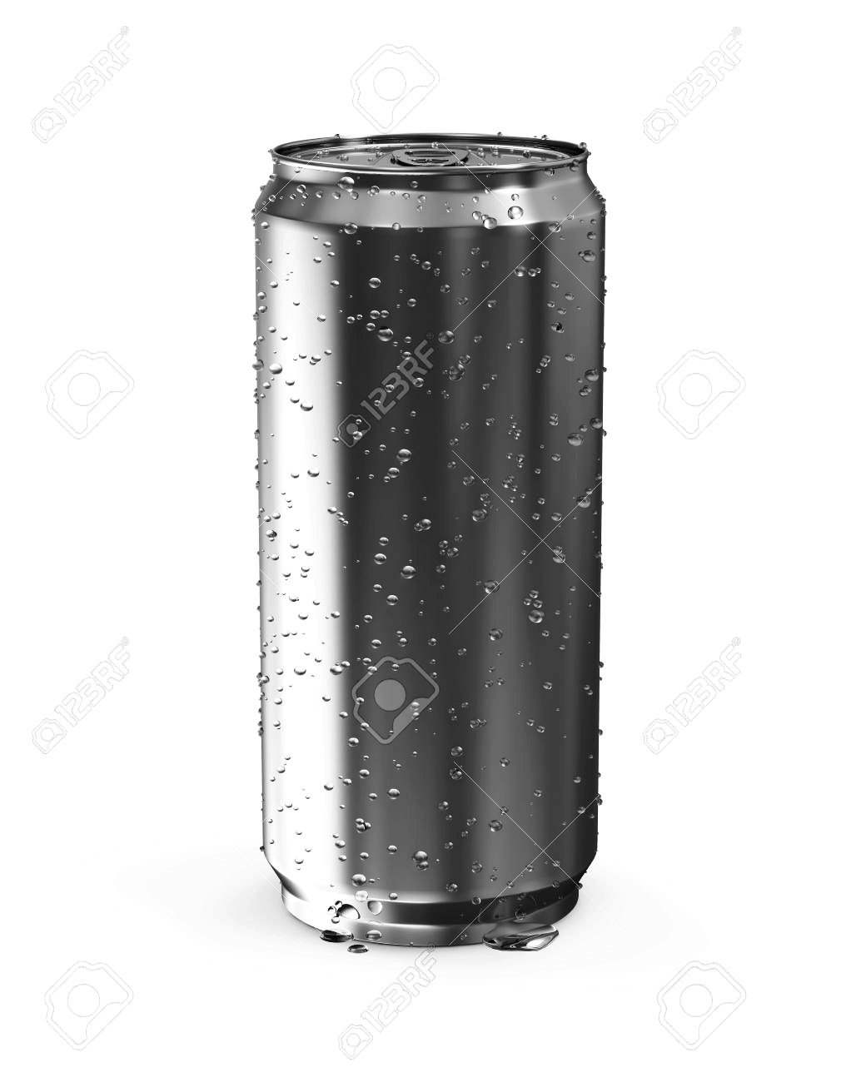
La ditta BEVI SA produce bibite che vende in lattine a forma cilindrica dal contenuto di 33 cL.
Per ridurre i costi, il nuovo manager dell’azienda decide di cambiare le dimensioni della lattina, in maniera da usare la minor quantità di latta possibile (ma mantenendo la forma cilindrica).
  - Quali dimensioni (raggio di base, altezza) avrà la lattina scelta?
  - In percentuale, quanta latta di risparmia rispetto alle lattine tradizionali di diametro 6,2 cm?
  - Che ne pensi delle nuove lattine?

